



GROUPES DE PAROLES DES PRIMAIRES

Nom et Prénom de l’enfant ……………………………………………

Coordonnées des parents ……………………………………………

GROUPES DE PAROLES ADOLESCENTS
Nom et Prénom de l’adolescent ……………………………………….
Coordonnées des parents ……………………………………….

GROUPES DE PAROLES PARENTS
Nom et Prénom ……………………………………………
Coordonnées …………………………………………..
Parents hébergeurs ⃝
Parents visiteurs ⃝

Coordonnées ………………………………………….

5 38 64

ARC -EN – CIEL

INSCRIPTIONS

51013

www.udaf51.com

GROUPES DE PAROLES
●2 rencontres de 2 heures
● 3 Parents Hébergeurs et 3 parents visiteurs ne se connaissant pas


●Permettre aux parents de pouvoir s’exprimer sur leur ressentis et leurs émotions
● Permettre aux parents de comprendre ce que l’autre parent peut ressentir
● Permettre de réapprendre à communiquer un minimum avec l’autre parent



.

●2 rencontres de 2 heures pour 6 adolescents maximum
●Groupe animé par une médiatrice et une psychologue
Les thèmes abordés
#donner la parole aux adolescents sur ce qu’ils vivent# la séparation des parents# aller à Arc en Ciel #la famille recomposée#


Cela pourra permettre à votre adolescent
●de partager et d’exprimer ses émotions avec des autres jeunes de son âge
● rédiger une lettre pour exprimer ce qu’ils ressentent à leurs parents


● 4 rencontres de 2 heures pour 6 enfants maximum
●groupe animé par une médiatrice et une psychologue
Les thèmes abordés : #voir papa ou maman à Arc en Ciel# nos parents sont séparés »la famille recomposée# ce qu’on veut dire à nos parents »
Cela pourra permettre à votre enfant
● de reconnaitre ses sentiments, ses désirs et ses doutes
●d’exprimer et partager ses émotions 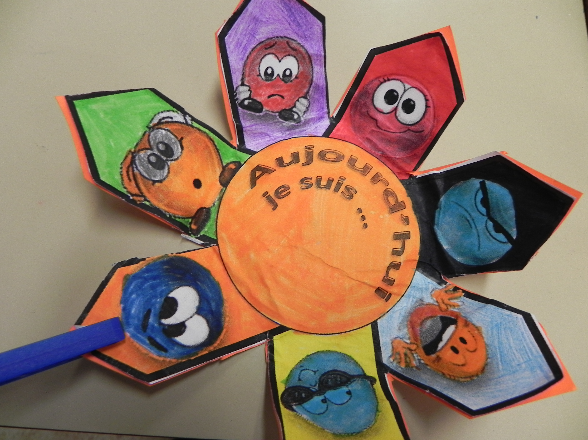
●rassurer et soutenir votre enfant
● un livret sera remis au parents

Groupes de paroles des primaires Groupes de paroles adolescents Groupes de paroles parents

